ESTUDIO BASE DE LA FÍSICA HIPERBÓREA

LOBO FENRIR
OCTIRODAE BRASIL

Estudio Base de la Física Hiperbórea

Empezaremos las explicaciones sobre la Física Hiperbórea tomando por base algunos conceptos de la física tradicional, agregando otros conceptos de la Sabiduría Hiperbórea e cuando necesario indicando algunos paralelos entre estos conceptos. Entendemos por Física Hiperbórea la correcta comprensión de lo funcionamiento y de la mecánica del universo del Uno. Trataremos acá de algunos de los principios básicos de la tecnología atlante redescubierta por la SS en el III Reich. La Física Hiperbórea se obtiene reexaminado la física del universo creado del Uno, por lo prisma de los Fundamentos da Sabiduría Hiperbórea.

LA GEOMETRÍA FRACTAL

Para la física y la matemática moderna, estas son las dimensiones en el Universo:

Dimensión 0: punto
.

1ª. Dimensión: línea (soma de puntos), o aun ancho.
-------------

2ª. Dimensión: cuadrado (soma de líneas), o aun ancho y largo.
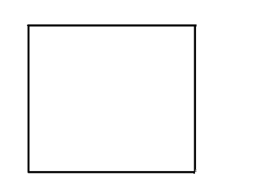

3ª. Dimensión: cubo (soma de cuadrados), o aun ancho, largo y alto.
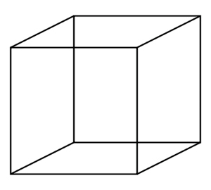

La Física tradicional nos enseña que lo punto no existe, la línea no existe, el cuadrado no existe y tampoco el cubo existe. ¡O sea, que estamos a la frente de seis planos que están unidos e forman el cubo, que podemos ve-los juntos o separados, pero que ellos no existen!
Nimrod en la Parte II, Tomo II de los Fundamentos de la Sabiduria Hiperbórea esclarece que:

“En primer lugar, existe la ESPÉCIE, que es la clase de INDIVIDUOS con rasgos comunes. Luego, está la clase compuesta de especies que se denomina GÉNERO. El ‘género’, como concepto sistemático tiene mayor EXTENSIÓN que las especies, puesto que las abarca en su definición, pero menor COMPRENSIÓN, que cada una de ellas, puesto que éstas describen mejor al ente de referencia: están más cerca de él y lo COMPRENDEN ESPECIFICAMENTE. El gênero del perro, por ejemplo, abarca las especies del ‘canis familiaris’, el ‘canis lupus’, el ‘canis ocidentalis’, etc.; y tenemos que observar aquí que, evidentemente, el ‘perro’ en cuanto género, es un CONCEPTO UNIVERSAL . De este modo, la clasificación de un ejemplar individual consiste en ‘distinguir sus diferencias específicas’ y establecer ‘el género próximo’. La clase de lo genero se suele denominar ORDEN y la clase de las órdenes simplemente CLASSE.”

Y continúa Nimrod:

“Desde el punto de vista de la realidad de los entes, es indudable que existe un límite entre la especie y el género; mas, ¿Qué significa este límite? Respuesta: LA FRONTERA DE LA CERTIDUMBRE RACIONAL PARA TODO VIRYA DESPERTO. Si el empleo de la razón, y de sus conclusiones, es ya sospechoso para el virya despierto, la especie marca en efecto, el límite donde debe detener-se la credibilidad del conocimiento: tal límite jamás puede ser atravesado por la confianza sin correr un grave riesgo de caer en el subjetivismo del género, en lo falsamente universal, es decir, en lo Engaño de la cultura, ‘arma estratégica enemiga’. EL QUE CREE EN LA REALIDAD DEL GÉNERO NUNCA PODRÁ ALCANZAR EL ‘ESTADO DE ALERTA’ QUE EXIGE LA VIA DE LA OPOSICIÓN ESTRATÉGICA, ES DECIR, ESTARÁ SIEMPRE EN ‘DESVANTAJA ESTRATÉGICA’”.

Se aplicamos esa regla a lo nuestro dilema existencial narrado arriba, entonces la única cosa que tiene existencia real es lo punto. Ora, acá está la primera llave para la Física Hiperbórea: solamente lo punto tiene existencia. Todo lo resto, toda a realidad manifestada, todo el universo, nada pero é que uno feje de diversos puntos unidos. La conclusión obvia que se capta de eso é fantástica: cada punto tiene en si una cuantidad enorme de energía e información. Energía potencial de impulso de los arquetipos hasta la entelequia y información de sus logos o “ser en sí”. Si solo lo punto es real, cada punto está conectado con lo universo y con lo todo; lo punto contiene lo todo y lo todo contiene lo punto, contiene en si toda la posibilidad del universo. Lo punto es, por lo tanto, infinito (comprenda-se por infinito acá el “infinito” del universo criado del Uno, o explicando mejor, infinito potencial; el universo del Uno es finito en cuanto tiene un principio y va a tener un fin; pero es infinito en potencialidad para lo mayor o lo menor, como veremos adelante).
Lo concepto del universo dentro de un punto ya llego hasta las telas de Hollywood, como podemos ver en algunas cenas de las películas “Contacto” (basado en lo libro del físico Carl Seagan) y “Hombres de Negro”, por ejemplo.
Pero eso llama la atención a una cuestión interesante: se lo punto es infinito, así también son los grupos de puntos. ¿Como entonces yo, usted o cualquier otro cuerpo conocido no somos infinitos? Nuestros cuerpos tienen un límite, y siendo así, ¿cómo son infinitos? ¿Cómo responder a ese paradoxo? Respuesta: porque los dos sistemas, lo finito e lo infinito, coexisten en la misma realidad. Pero, ¿por cuál manera pueden uno sistema finito e uno sistema infinito coexistir juntos, en la misma realidad, y se complementaren?
La respuesta a esa cuestión é: Geometría Fractal.
Tentaremos explicar cómo lo infinito se organiza en algo finito, como ellos se complementan, utilizando la analogía geométrica, que o lector de los FSH ya está acostumbrado.
O que veremos ahora é algo crucial: a forma como os sistemas se organizan e generan la geometría da nuestra “realidad” para cualquier lado que miramos.
Haremos a principio uno cuadrado. Dividiremos entonces ese cuadrado en dos partes iguales. Ahora, dividiremos las nuevas partes también en dos partes iguales, y así sucesivamente, como en lo dibujo abajo.

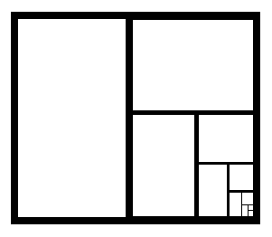

Ahora, cada nivel de división generará uno nuevo límite. E eso es algo mucho importante para sé comprender: cada nivel genera uno nuevo límite. Puede-se calcular a ecuación e inserí-la en un programa específico de computador que continuará a hacer la división fractal... ¡infinitamente! Con un programa gráfico, podría dar-sé uno “zoom” en la secuencia de cuadrados, adelantando o volviendo en su formación secuencial. Entretanto, mismo pudendo colocar una infinitud de cuadrados menores, nunca podemos exceder lo primero cuadrado... nunca. Así es que lo infinito convive con lo finito en el Universo del Uno. Porque puede-se dividir-lo infinitamente, desde que sea dentro del cuadrado original.
Volviendo a las explicaciones del Nimrod en los FSH:

“Pues bien: la Sabiduría Hiperbórea aporta una explicación de todo punto diferente, pero que comprende perfectamente al fenómeno gravitatorio y permite dominarlo en beneficio de los objetivos estratégicos de los Siddhas. Y tal explicación no requiere del empleo de matemáticas formales salvo cuando se desea desarrollar una tecnología, en cuyo caso se recurre a una geometría esotérica que está del todo fuera de los ambientes académicos de Occidente.”

La referida geometría esotérica, es hoy en día conocida como Geometría Fractal. Y esa división fractal de las estructuras del universo se da de una forma mucho precisa, de un límite a otro, sigue siempre la PROPORCIÓN ÁUREA o DIVINA, que tan bien nos explica Gustavo Brondino en lo libro “La Casa de Turdes”:
“Un ‘fractal natural’ es un elemento de la naturaleza que puede ser descrito mediante la geometría fractal o Proporción Divina. Las nubes, las montañas, el sistema circulatorio, las líneas costeras, o los copos de nieve son fractales naturales.”
Y aún nos explica Brondino:
“Prosiguiendo con este desarrollo, Phi se encuentra también en otra más antigua, obtusa y oscura relación. Proporción Extrema y Media revela mas sobre las únicas propiedades de PHI. En lenguaje simple, dice: Un único punto P divide una línea AB de modo que como la línea entera es al segmento mayor como el segmento mayor es al menor.
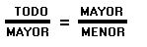
Esta extraña, obscura razón también es igual a PHI. En un simple diagrama:

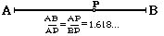

El valor de esto no es inmediatamente obvio, pero se clarifica cuando dividimos el segmento mayor por el segmento menor para poner un nuevo punto P':

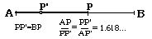

El viejo segmento AP es ahora el todo, PP' el nuevo segmento mayor, y AP' el nuevo menor. Todas las tres nuevas líneas están en razón PHI.”

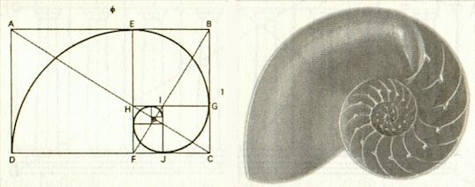

¿Pero en que eso ayuda, en que son útiles esas informaciones?
Vamos buscar uno ejemplo dentro de la propia física. Cada vez más se hacen aceleradores de partículas, como lo de Ginebra, Suiza, con uno precio de billones de dólares, con la ayuda financiera e tecnológica de diversos países, para sé conseguir partículas cada vez menores, en la tentativa de descubrir la menor partícula material do universo. Todo para sé descubrir partículas cada vez menores. Pero se comprendemos ese principio, entonces entendemos bien rápido que ellos irán continuar haciendo aceleradores de partículas cada vez más rápidos, e obtendrán partículas cada vez menores, ¡porque ellas siempre continuarán se dividiendo! La Física Hiperbórea, entonces, no se aplica a ese tipo de pesquisa, porque comprendemos que o que verdaderamente debemos entender no es lo tamaño de la partícula, pero si la dinámica de la división, la dinámica da cuantización.
Eso implica también, por lo tanto, que cada uno dos sus átomos, cada una de sus células, cada cuerpo, tiene potencial infinito, tiene infinita conectividad con lo todo. Y acá sacamos una conclusión mucho importante: se usted puede dividir-lo infinitamente, él tiene masa infinita. En la física, los cuerpos con masa infinita son llamados buracos-negros. Entonces cada una de sus células, cada uno de sus átomos tienen mini buracos-negros. Y cuando tenemos el recuerdo de que el micro-cosmos é una copia del macro-cosmos, se hace claro todo el potencial del pasú.
Hay una otra conclusión importante a sé sacar dese evento: se existe potencial infinito tanto para lo mayor cuanto para lo menor, entonces el universo está se extendiendo e a lo mismo tiempo se contrayendo. De esa forma, la parte externa da existencia del pasú está se extendiendo e su parte existencial interna está se contrayendo. Y más: por lo principio de la acción e reacción (toda acción genera una reacción igual y opuesta) y también por lo principio de la dualidad, tiene que haber equilibrio entre la expansión y la contracción del universo. Ora, el Universo del Uno es dual: se tiene el dia y la noche; el Yin y el Yang; el masculino y el feminino; el bien y el mal; el blanco y el negro; entonces, se hay una parte del Universo que está en expansión, ¡necesariamente hay otra que está en contracción! A parte contraída de esta ecuación de equilibrio es justamente la parte que genera, crea; y la parte que irradia es la parte que aliena, destruye. Y TODA la ciencia de la actualidad, todo lo conocimiento del pasú o virya perdido está basado en la parte que irradia. ¡Están simplemente hasta hoy explotando todo! Llenan uno cohete con millares y millares de litros de combustible, ponen algunas personas en lo topo y esperan que sobrevivan (o no) a lo experimento. ¡Explotan gasolina dentro de los motores de los coches, dinamites en las pedreras, e creen que el universo esta apenas en expansión!
En el libro “Gravitación”, clásico sobre la ecuación de la relatividad, de los legendarios físicos Charles Minner, Kip Thorne e John Weeler, el universo es mostrado como un globo con moneditas dentro. Las monedas representan las galaxias. Y conforme los balones van se llenando, las galaxias van se distanciando unas de las otras, generando así la expansión del universo apreciada por lo telescopio Hubble, llamada de “Constante de Hubble” o “Expansión de Hubble”, que dice que la medida de inercia de la expansión del universo es dada por esa constante, donde las galaxias se distancian a una velocidad proporcional à su distancia. E analizando todas las ecuaciones de eses famosos físicos, no se encuentra ninguna ecuación relativa a un detalle fundamental de ese movimiento de expansión: la ecuación de quien infla el globo. ¿Quién o lo que es que hace el universo inflar, expandir? ¡Porque esto, o el, es obviamente uno componente de esa dinámica!
Moyano nos advierte en los FSH que uno de los grandes erros de la ciencia moderna es fragmentar, dividir los eventos como se ocurriesen solamente por si propios, de manera aislada. Y acá tenemos más uno clásico ejemplo de ese error grotesco. Porque se o globo esta se expandiendo, es porque lo pulmón de quien lo llena esta se contrayendo. Entonces, se el universo está se expandiendo, algo tiene que estar se contrayendo para generar la energía necesaria a lo movimiento de expansión. Llegamos, entonces a la llamada 4ª. Dimensión: el lado contraído del universo. Primera Ley de la Física, ya citada: toda acción genera una reacción igual e opuesta. ¡Y eso fue simplemente dejado para tras por la física actual! Y todo ese movimiento de expansión y contracción tiene una estructura topológica, dinámica, mucho específica.
Pos bien, se miramos para el universo veremos que todo en el irradia, lo que deja la pregunta: ¿para donde se va esa radiación? Respuesta: para el vacuo, el vacuo del espacio; vea por ejemplo la energía irradiada del sol. Entonces el vacuo no puede ser entendido por nosotros como vacio, ¿no es? Porque ninguna energía se pierde o se crea. Y se todos los soles, todas las estrellas, todas las galaxias irradian para el vacuo, entonces el vacuo debe estar lleno. ¡Lleno de energía!
Ahora se puede sacar de estos conceptos otra importante conclusión: lo vacuo es lo lado que contrae. Y cuando hace la contracción, libera la energía que genera el movimiento, dando impulso a lo universo, cuyo movimiento genera energía que irradia para el vacuo. O sea, el lado que contrae de la realidad es lo lado que el pasú no ve. Y no o ve porque está contraído en dirección a lo infinito, pondo-se lejos de nosotros.
Es interesante destacar que hasta hoy la física actual no tiene certeza de lo que es un átomo. Después de todos eses años de estudio aun no pueden afirmar lo que es un átomo. La propia idea del átomo se traduce en algo que no se puede dividir (A = no, TOMO = división), o sea, la menor partícula del universo. Y nosotros ya entendemos lo error de este concepto. ¿Cómo pueden querer afirmar cualquier otra cosa entonces? A única cosa que pueden afirmar con certeza cuanto a este asunto é de que él es compuesto de 99,99999...% de espacio. O sea, él es casi en su totalidad espacio.

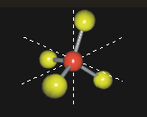

Todo lo que usted mira, todo lo que usted toca, incluso usted, es compuesto casi en su totalidad de espacio. El universo todo está conectado entre sí. ¿Y lo que es que conecta los diversos puntos do universo? Respuesta: el espacio. Y es para el espacio que toda la energía es irradiada. Ahora podemos entonces concluir que un átomo es una división de lo espacio, como las estrellas que vimos atrás, divisiones del espacio hasta el infinito. Pensemos, por ejemplo, en música: usted precisa del silencio (pausa) para poder dividir-la, para hacer un ritmo, una batida. En la respiración, necesita-se de la pausa para sé diferenciar la inspiración de la expiración, etc.
Por lo tanto, la “realidad” es la división del espacio en una estructura fractal do vacuo, donde el vacuo, lejos de ser vacio, es estructurado y energizado.
Pero, para la Sabiduria Hiperbórea, lo vacuo, el lado que contrae, es llamado de “plano arquetípico”, como nos explica Moyano en la Parte 1 de los FSH:

“El plano arquetípico es, como muestra el esquema analógico: aquella parte del Demiurgo que lida con el plano material por todos lados, contiene a éste y determina sus fenómenos. Si se considera, como es clásico, una triple composición del Demiurgo, Poder, Belleza y Sabiduría, puede afirmarse: que el aspecto ‘Sabiduría’ corresponde directamente al ‘plano arquetípico’, donde existen los ‘Planes Divinos’, es decir, los Arquetipos Universales y Manúes; que le ‘Poder’ lo ejerce el ‘Aliento’ o transcendente fluir de Su Conciencia-Tempo sobre el plano material; y que el aspecto ‘Belleza’ consiste en la integridad potencial de todas las entelequias arquetípicas.”

Es donde están los arquetipos, cargados por toda la energía potencial que los impulsa rumo a la entelequia, liberando esa energía, impulsando los arquetipos y definiendo la realidad. Es por eso que lo pasú no ve el plano astral. Porque él está extremamente contraído. Y se está contraído, la densidad de la energía es mucho grande.
Vejamos ahora lo que dice la física actual sobre la densidad de la energía en lo vacuo:

“La teoría del campo cuántico actual es dividida por un proceso de re-normalización de una densidad de energía en lo vacuo que podría ser infinita, de no ser removida pela re-normalización”.

Nada mal, ¿no es? Pelo menos ya entienden lo concepto de vacuo energizado. Eso quiere decir que para la actual física sobre partículas sub-atómicas, la física cuántica, tiene que tener una enorme cuantidad de energía en el vacuo para que toda esa física funcione. Pero acá se tiene, una vez más, el grande error de sé aislar un determinado aspecto del fenómeno: la remoción de esa energía del vacuo por la “re-normalización”. E por qué ellos intentan remover esa energía, “que podría ser infinita”, por la re-normalización? Para la física actual, existen dos infinidades: infinitas cuantidades pequeñas, infinitamente pequeñas hasta que no se le atribuya ninguno valor; y a otra es llamada por los libros de física: Infinitud Sórdida, que es infinitamente grande. Pero diferentemente de la situación anterior, cuando se encuentra una cuantidad absurdamente grande de energía, por ejemplo, no se puede simplemente ignora-la. ¿Cómo ignorar una cuantidad enorme de energía que puede, por ejemplo, mover una galaxia? ¿Y lo que hace la física actual con toda esa energía? De acuerdo a uno procedimiento actual e casi padrón de la ciencia en general, ¡de alguna forma la ciencia simplemente se libra de ella! E la manera utilizada por ellos para sé librar de esa infinitud sórdida de energía es la re-normalización, o sea, ¡cuando ellos tienen un número infinitamente grande ellos lo cortan! ¡Ellos lo sacan de la ecuación! Ellos barren el asunto para “bajo del alfombra” y simplemente no hablan más de eso. Entonces, por ejemplo, puede-se tener hasta un PhD en Física que nunca ha oído hablar que la densidad del vacuo es infinita en la distancia de Planck (Física Cuántica).
La distancia de Planck es de 1.616x10 elevado à -33cm. Eso é uno punto mucho, mucho, mucho pequeño mismo. Y básicamente ellos dicen que este pequeño punto es la menor cosa que el universo produce (y nosotros que acabamos de explanar sobre este tema). E lo que ellos hicieran fue ver cuántos de esos puntos de Planck caben en 1 cm cúbico de espacio, para tentar re-normalizar la densidad infinita do vacuo, para conseguir un “número aproximado”. Entonces ellos calcularan que la densidad de la medida de Planck debe ser 10 elevado à 94 gm/cm cúbico. Pronto, ¡ahora ellos tienen un número finito! Pero, ¿lo que es ese número finito? Para se tener una idea do que representa ese número, si nosotros pegamos todas las estrellas que observamos en lo universo con o mayor telescopio de la tierra (y lo que vemos son cerca de cien billones de galaxias, e cada una de ellas con cerca de trescientos billones de estrellas) y colocamos todo en 1 cm cúbico de espacio, aun así no tendríamos 10 elevado à 94 gm/cm cúbico de densidad. Todo eso sería poco. Ahora ellos tienen un número finito, pero que verdad parece bien infinito, ¿no? La física actual debería tentar se entender con lo infinito, en vez de tentar “re-normaliza-lo”. Los físicos deben superar su incapacidad de trabajar con el infinito. Aun así, por lo menos comprenden que lo vacuo no está vacío y que es extremamente denso.
¿Y cómo puede el vacuo ser tan denso y lo pasú no conseguir ver eso? El vacuo está en todo o lugar, y en su característica de infinitud, está en perfecto equilibrio. Y se está en pleno equilibrio no existe manera de los sentidos del pasú lo percibieren. El puede tener fuerzas infinitas, pero aun así se está en “perfecto equilibrium” el pasú no las va percibir. Es como un pez dentro de la agua, que nunca sabrá que está en la agua hasta que alguno día alguna persona o retire de la agua e o exponga a el aire, o sea, hasta percibir una densidad diferente. El pasú no tiene ninguna manera de sentir uno vacuo diferente, entonces piensa que o vacuo é vacio. Y así es, porque este conocimiento de los arquetipos que nos llega por un movimiento estratégico de los Siddhas Leales, la Sabiduria Hiperbórea, es prohibido a lo pasú.
Bien, hemos visto que es vacuo, el Plano Arquetípico, es lo que define la realidad. ¿Y de qué manera lo hace? Veamos lo que nos dice los FSH:

“El gravis es el más “pesado”, valga la redundancia, de los Arquetipos psicoideos y su acción tiene relación directa con la forma espacial, es decir, extensa, de la materia y la energía. Por eso el gravis, que es el último de la escala, es también el primero que el Demiurgo precipita cuando se apresta a “organizar” un plano material. Sin gravis ningún otro Arquetipo podría evolucionar en la materia.”

Bien, entonces lo Arquetipo Gravis es lo que, desde el plano arquetípico, organiza toda la realidad, toda la dinámica del Universo del Uno. ¿Y cómo lo hace? La respuesta con la ayuda de los FSH:

“Todo Arquetipo tiende hacia una entelequia. Pero, en el origen del movimiento, el primer impulso es producido por una potencia que contiene en sí a la perfección que se pretende alcanzar; el movimiento es así un desarrollo evolutivo que apunta a una finalidad que también ha sido principio. Como finalidad la entelequia es algo que “aun no está”, que debe ser alcanzado, es decir, algo “futuro”.

Dice también:

“La culminación de todo proceso evolutivo, de cualquier Arquetipo, es su perfección final, la cual está presente en lo óntico como entelequia potencial, como una finalidad que es idéntica al principio. Y aquí daremos otra definición que completará la descripción de las propiedades del Arquetipo gravis, y a la que volveremos a referirnos más adelante: LA ENTELEQUIA POTENCIAL DEL ARQUETIPO GRAVIS COINCIDE ESPACIALMENTE EN LOS CUERPOS SIMPLES, CON AQUEL PUNTO IDEAL QUE LA FISICA HA DENOMINADO “CENTRO DE GRAVEDAD”.

Y continua:

“La Física supone, y supone bien, que una relación liga a la masa con el campo gravitatorio. Adonde se equivoca es, desde Newton, en la afirmación de que tal relación es de causa y efecto, es decir, que el campo gravitatorio ocurre por efecto de la masa; con tan erróneo concepto no es extraño observar los enormes armatostes que deben fabricarse para aprovechar el espacio aéreo. Y, naturalmente, ellos, los fabricantes de cacharros voladores con motores de metal y a “combustión interna”, dudarían de nuestra cordura si aseguramos que los Siddhas Leales EN BASE AL CONCEPTO ARQUETIPICO DE LA GRAVEDAD, disponen de vehículos de PIEDRA, por ejemplo, para trasladarse al sitio que deseen; y más aún si agregamos que tales vehículos no poseen motor. Pero no se trata de un delirio sino de “ciencia”; ciencia antiquísima, extraterrestre; ciencia que la Orden Negra SS desarrolló nuevamente en este siglo y que le permitió construir sus propios “platos voladores” en los cuales partieran sus mejores cuadros sobrevivientes hacia los oasis antárticos y a otras bases ocultas de la Tierra. Y desde esas bases, a las que no se podrá localizar ni con satélites espías pues cuentan con camuflaje... también psicoideo, retornarán los Caballeros SS del último batallón del Führer integrando el Wildes Heer de Wotan, al fin del Kaly Yuga, en el gottendemerung. Pero ésta es otra historia, o, mejor dicho, el Fin de la Historia.”

Recapitulando, entonces: el universo está en expansión y contracción hasta su entelequia, lo vacuo es la contracción y la materia manifestada es la expansión, y toda la realidad proviene de la retroalimentación entre la expansión y la contracción.
Ahora podremos entonces sacar una importante conclusión: la parte expansiva corresponde à radiación electromagnética del universo y la parte que contrae corresponde a la curvatura del espacio-tiempo, a lo campo gravitacional generado por lo proceso de entelequia del Arquetipo Gravis, indo en dirección a la singularidad en lo centro de ese sistema, que también puede ser llamado de “ojo de abraxás”, “punto indiscernible”, etc. Veamos por las palabras de Nimrod:

“Para la Sabiduria Hiperbórea, la masa de la Tierra genera un espacio curvo que es reflejo de la distorsión que el gravis representa con respecto al Tiempo transcendente”.

La parte expansiva del universo es la realidad que el pasú o virya perdido percibe, es la emisión de energía electromagnética radiante. Una estrella, un átomo, todo irradia energía e por eso es percibido pelo pasú. Y la parte que contrae, que el pasú no ve es la energía del vacuo y el espacio-tiempo curvando-se para dentro del sistema hasta o punto indiscernible. Y ese movimiento obedece el designio caracol. Tenemos ahora, finalmente, la relación entre campo electromagnético y gravedad.
Cuando Einstein escribió las ecuaciones de campo, el no logro resolver-las. Fue o físico Karl Schwarzschild quien lo hizo, y sus cálculos fueran conocidos como la “Solución del Schwarzschild”. Y la primera solución para esas ecuaciones fue: un buraco negro, también llamado de “Singularidad de Schwarzschild”. Y cuando las ecuaciones se dirigen rumo a la singularidad, a lo punto indiscernible, los números tienen tendencia a lo infinito. Y esta parte é ignorada pela física actual, é a llamada “parte no resuelta no linear da ecuación de Einstein”. Entonces la física actual utiliza solamente la parte débil del campo gravitacional, la parte que no está curvando mucho en dirección a lo punto indiscernible. Cuantidades enormes de energía simplemente ignoradas porque no se encajan nos conceptos de la física moderna, en su estructura cultural.
Interesantes las palabras de lo teólogo Joseph Farrel en su entrevista a lo Project Camelot sobre la Física de la SS en el III Reich:

“Dentro de la SS hay una cultura ideológica que en lugar de dedicarse al progreso científico, lo que estaba haciendo era forzar la ciencia a conseguir esta física híper-dimensional. Esto es lo que los alemanes estaban haciendo. Quiero enfatizar aquí la importancia de porque el Nazismo es el caldero ideológico de todo esto: el nazismo había dejado a un lado la física judía, o en otras palabras, la relatividad. Incluso tenía dificultades ideológicas con aspectos de la mecánica cuántica porque la consideraba demasiado estadística, demasiado probabilística; no ero lo suficiente determinista para algunos ideólogos nazis. Lo que se deduce de esto la historia oficial es que en la Alemania Nazi hubo un abandono de lo método científico que llevo a la física a un camino sin salida.
Pero yo creo que se miras ahora, 100 años después de la ‘relatividad’ ves precisamente que la física (el dogma de la ciencia moderna) se halla sin salida. Es un dogma que se encuentra emplazado por la realidad.
Lo que en cierto modo creo que hizo el Nazismo es liberar a su gente para pensar ‘fuera de la caja’. Y todo ese ‘pensar fuera de la caja’ tuve lugar en la SS.”

LA ESTRUCTURA GEOMÉTRICA DEL UNIVERSO

Ahora bien, se o universo está en contracción e expansión, debe haber una geometría, una estructura que describa el lado que contrae e el lado que expande. La geometría del lado que expande es de fácil comprensión. Como el universo fue criado a partir de una monada primaria, un punto indiscernible inicial, todo lo resto se expandió y expande multidireccionalmente y de forma radial à partir de este punto. La forma del lado que expande es, por lo tanto, una esfera.

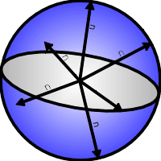

Pero, ¿y cuanto à forma do lado que contrae? ¿Y por qué nos interesa la estructura del vacuo que contrae? Porque se nosotros entendemos la estructura del vacuo que contrae, entenderemos la geometría base da creación. Porque el vacuo es la fuerza principal, lo que mantiene las cosas unidas. Entonces esa es la llave para la fuerza de la creación del universo.

Utilizando un ejemplo para que se comprenda mejor la idea: se nosotros pegamos una pelota y la colocamos en punta de una cuerda, agarrando la otra extremidad de la cuerda e empezamos a girar la pelota, cuando esta atinge determinada velocidad sentiremos una fuerza externa actuando, jalando la nuestra mano para fuera, para el lado de la pelota. Esa es la fuerza centrífuga, y no es la fuerza real. Esta no é a verdadera fuerza, porque lo único motivo para que esa fuerza se manifieste es la fuerza inicial aplicada por su mano en la extremidad opuesta de la cuerda, tornando así el sistema mano-cuerda-bola uno sistema dinámico. Esa fuerza primaria es la verdadera fuerza. Cabe de ese ejemplo las debidas analogías con la situación actual de la ciencia. Ella se concentra en la fuerza centrípeta, resultada del movimiento, y no en la fuerza principal que hace la pelota girar. O sea, la ciencia actual se concentra solamente en la fuerza irradiada, cuando la verdadera e grande fuerza, la que hace todo irradiar, no es conocida ni tampoco utilizada.

Lo que nosotros sabemos, por ahora, es que, como todo en él universo, la geometría del colapso tiene que estar en equilibrio. Se la esfera es lo mayor volumen posible, porque está expandido, la geometría del colapso del vacuo debe ser la menor geometría posible, lo menor volumen, lo volumen que entra en colapso, e esto es uno tetraedro.

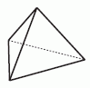

Entonces, la relación entre la geometría de la expansión y la geometría de la contracción sería uno tetraedro dentro de uno círculo.

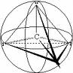

En “Los Misterios de las Pirámides Mexicanas”, el autor Peter Tompkins nos muestra uno gráfico donde uno tetraedro está contenido en una esfera, inter-seccionando-a exactamente 2/3 abajo e 1/3 arriba, en la latitud de 19.47122064°.

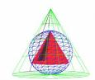

Este gráfico es resultado de un trabajo de un ingeniero americano, que fue contratado para pesquisar sobre la enorme ciudad de Teotihuacán, cerca de la ciudad del México, donde tiene las pirámides del sol, de la luna, el sendero de los muertos, etc. Su nombre era U. Hollenstein Jr., y lo estudio fue publicado por la América L. Society después de 20 anos de pesquisas sobre las construcciones locales. En su trabajo, el percibió que todas las construcciones del lugar, los grandes edificios y templos estaban organizados conforme la órbita de los planetas del nuestro sistema solar, incluso Plutón y Neptuno, que solo vendrían a ser descubiertos pela nuestra astronomía en lo final del siglo XIX e inicio del siglo XX. Y descubrió también que había una matemática común en todas las mediciones que ellos hacían. Y ello descubrió que ese factor matemático común a todas las medidas apuntaba para la geometría de una esfera con uno tetraedro dentro. O que ele no percibió es que Teotihuacán está localizada à 19.47° de latitud en la tierra. Entonces ella no solamente tiene la matemática do tetraedro dentro da esfera por toda a su extensión, como está posicionada en la tierra exactamente no punto donde o tetraedro inter-secciona con la esfera.
En lo final de su trabajo, o ingeniero americano hace uno comentario mucho importante sobre la Matriz Vectorial Isotrópica de Bushminster Füller. Ello dice que a constante matemática que descubrió en la pesquisa de la ciudad apuntaba para 3/8, que é a constante da Matriz Vectorial Isotrópica. El pensaba que esa Matriz era el plan matemático básico del universo. Compuesta de 10 tetraedros en la base, 6 en la segunda camada, 3 en la tercera e un en lo topo, formando un enorme tetraedro. Entonces son 20 tetraedros formando a Matriz Vectorial Isotrópica.

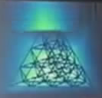

Pero no podemos nos olvidar del espacio que está entre los tetraedros de la Matriz. Se retiramos los tetraedros, obtenemos octaedros dentro de los tetraedros.

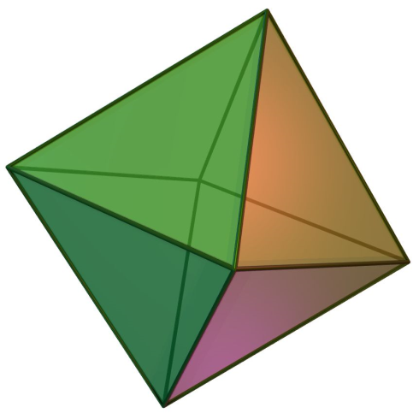

Uno octaedro son dos pirámides, juntas pela base. Tenemos entonces, presente en la Matriz, la estructura piramidal. Por eso muchas construcciones atlantes hechas en lo mundo tienen forma piramidal. Porque ellos conocen la estructura del vacuo, el logos de la realidad.
Y cuando retiramos los tetraedros, también tenemos:

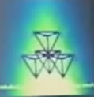

Cuando hacemos eso, percibimos algo errado, porque la matriz debería ser isotrópica, o sea, estar en equilibrio, debería haber simetría. Pero no hay simetría en lo centro, hay 4 tetraedros apuntados para bajo y rodados 90°. E ellos no pertenecen ni a los octaedros ni a los tetraedros formadores o formado pelo todo. Entonces existen 4 tetraedros completamente fuera do lugar, causando desequilibrio en toda la estructura, criando asimetría no medio de la simetría. Esa evaluación es lo suficiente para percibimos que la forma está aun incompleta. Porque la estructura fundamental del vacuo tiene que ser isotrópica, obteniendo así perfecto equilibrio. Y el universo del Uno es polarizado: prieto y blanco, macho y hembra, día y noche, etc. Entonces la realidad también tiene que ser polarizada. Y en nuestra busca pela forma do colapso do vacuo, tenemos que ter en mente el equilibrio perfecto del sistema geométrico, e uno solo tetraedro en una esfera no está en equilibrio alguno, ni tampoco polarizado. Así tenemos que tener otro tetraedro invertido dentro del círculo. Tenemos que tener, portando, otro tetraedro invertido, polarizando con o primero.
O resultado sería, entonces, un octaedro, como en la segunda figura hacia arriba. Pero acá tenemos otro problema, porque de esa forma nosotros no tendremos una estructura esférica de expansión universal, y si una estructura oval, como en la figura abajo:

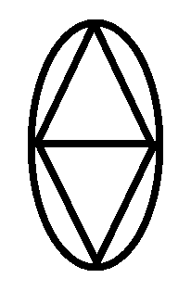

Y, ¿cómo hacer esa estructura se tornar esférica sin deformar la Matriz Vectorial Isotrópica? “Empujando” una Matriz contra a otra, hasta que a línea de sus bases lleguen a la latitud de 19,47° de la esfera. De esa forma tendremos:

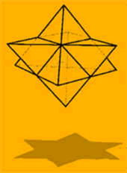

Cuando se hace eso, tiene-se una esfera perfecta.
Y ese símbolo, el doble tetraedro dentro do círculo, es uno de los más antiguos símbolos de la humanidad, apareciendo en las más diversas civilizaciones al redor del mundo. Uno círculo con triángulos equiláteros polarizados. La famosa Estrella de Davi, o aun Selo de Salomón, Estrella de Sion, etc., que nada mas es do que una visión bidimensional de esa estructura.
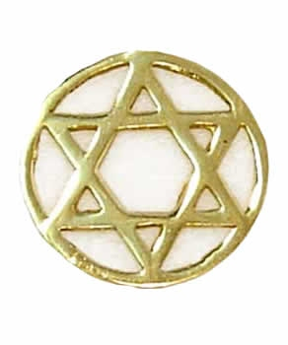
Y más: su estructura geométrica central es lo equilibrio vectorial; a única geometría en total equilibrio entre todas las posibilidades de los vectores. Todos los vectores tienen lo mismo tamaño, evitando así a implosión de la estructura. Y son 12 los vectores que salen de lo centro, responsables por lo equilibrio. Un número tan conocido por todas las civilizaciones: 12 meses del año, 12 signos del zodíaco, 12 apóstolos de Jesús, 12 trabajos de Hércules...

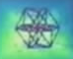

Y no hay más distorsión, porque los 4 tetraedros que habían en lo medio de la matriz solamente estaban alá para encajar con los otros reversos. Por lo tanto, la Matriz Vectorial Isotrópica estaba sin su cara-mitad. Con eso, los octaedros del centro estaban completos, pero los de la borda no, entonces aun no tenemos o equilibrio. Entonces es necesario continuar adicionando tetraedros hasta se conseguir la simetría o equilibrio. E son más 24 tetraedros hasta que se atinja esa finalidad, hasta cubrir todas las caras descubiertas. Tenemos, por lo tanto, 20 tetraedros de la primera matriz, más 20 tetraedros da segunda, más 24 adicionados hasta se atingir o equilibrio, totalizando 64 tetraedros. Así llegamos à forma geométrica del vacuo, del universo contraído, de la monada primera sobre a cual el uno proyecta todos los entes pensados, como nos explica Moyano en la Parte 1 de los FSH:

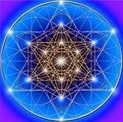

“En realidad los mismos Arquetipos universales están compuestos por mónadas, que por eso se llaman también ‘arquetípicas’, pues ellas provienen de la primera emanación del Demiurgo en tanto que los Arquetipos son ‘ideas’ pensadas SOBRE las mónadas, en la segunda emanación. Los Arquetipos universales son así formas que van de lo simple a lo complejo compuestas a partir de agrupaciones de la UNIDAD FORMATIVA ABSOLUTA que es la mónada arquetípica. No es cierto, pues, que los Arquetipos universales sean todos perfectas y simples ideas, sino que, por el contrario, han sido conformados estructuralmente por imitación sucesiva y ordenada de la mónada arquetípica: puede decirse que TODO EL UNIVERSO HA SIDO CONSTRUÍDO A PARTIR DE UNA PRIMERA MÓNADA IMITADA INCANSABLEMENTE POR EL DEMIURGO. Por eso la CARACTERÍSTICA ESENCIAL DEL DEMIURGO ES LA IMITACIÓN.”

Y si agregamos a la figura los campos de expansión de cada uno de los 64 tetraedros, tendremos entonces lo que los cabalistas sinarcas llaman de “Flor de la Vida”, o sea, la estructura geométrica de la cual nasce toda la vida y creación.

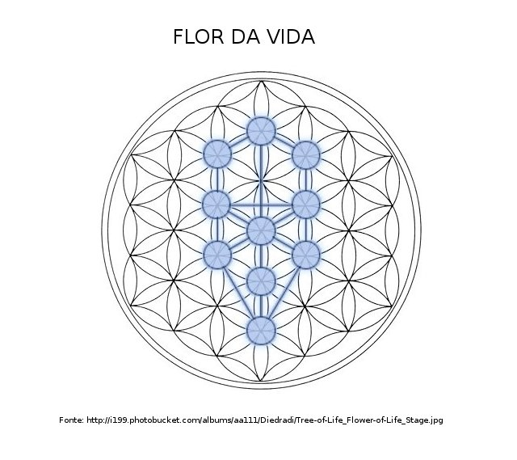

Y para nosotros, estudiantes de los Fundamentos de la Sabiduría Hiperbórea, la Flor da Vida nada más es do que la Monada Primera, como nos explica Nimrod en la Parte I de los FSH:

“El primer paso de la ‘emanación’ son las MÓNADAS, átomos arquetípicos que fundamentan toda la estructura cósmica y hacen las veces de MATRIZ del Plan del Uno”.

Tenemos acá otro número cabalístico: por ejemplo, son 64 codones que forman los 24 aminoácidos de la estructura del DNA. Así como ocurren las primeras divisiones celulares humanas, por ejemplo: en primero lugar, una célula se divide en dos...

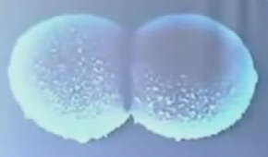

... y a seguir esas dos se dividen en cuatro e forman un tetraedro; no una línea o un cuadrado, pero un tetraedro.

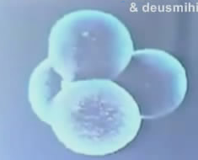

E entonces ellas se dividen nuevamente, originando otras cuatro células que componen lo tetraedro invertido, e así sucesivamente, hasta llegaren a lo número de 64 células, o sea, hasta llegaren a la formación estructural del colapso del vacuo, donde todo está compactado, no límite de su densidad. Hasta ese número son todas células primeras, tronco, iguales. À partir de este punto es que cada una se desenvolverá de acuerdo con su tarea específica en lo organismo.
Bien, veamos por ejemplo el agua, esa importante substancia de la cual surgió toda la vida en la tierra. Las moléculas de agua son H2O, que pueden tener cargas positivas y negativas. Son las llamadas moléculas polares. Cuando los átomos de hidrogeno de la molécula da agua (con carga positiva) se colocan próximas a lo átomo de oxígeno de otra molécula de agua, tenemos entonces una ligación entre ellos, llamada “Puente de Hidrógeno”. El Puente de Hidrógeno garante la cohesión entre las moléculas y mantiene el agua fluida y estable en las condiciones habituales de temperatura y presión. Algunas de las más importantes propiedades de la agua provienen de las Puentes de Hidrógeno, como por ejemplo la tensión superficial, la capilaridad, el calor específico elevado, la capacidad disolvente, etc. Pero aquí hay uno detalle que tiene para nuestros estudios grande importancia: ¡Las Puentes de Hidrógeno son tetraedros!

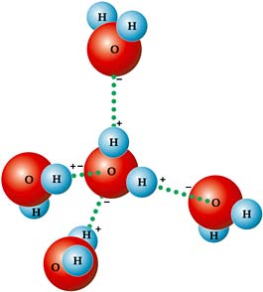

Su estructura contiene cuatro moléculas de H2O, cada una en una punta del tetraedro, y otra molécula de H2O en lo centro de gravedad de la estructura, donde está su buraco negro, y en él lo Ojo de Abraxás. La agua puede funcionar, entonces, como un transductor de informaciones del vacuo, del plano arquetípico, para esa realidad, para el plano material. Ese es uno de los motivos por los cuales Atlántida se hundió. No se terminó por lo fuego, con lo impacto de un meteoro, o por los volcanes, nada de eso. Atlántida y grande parte del mundo se hundió en el agua porque una grande cuantidad de agua fue necesaria para traer toda la nueva información del vacuo para la realidad, del plano astral para el plano material. Una gran cuantidad de información sobre TODA LA ESTRACTURA ARQUETIPICA Y GEOMÉTRICA FRACTAL DE UNA NUEVA REALIDAD, de una nueva era. O también, como otro ejemplo, lo cuerpo del pasú, dato que ya es conocido por su ciencia, es en su grande mayoría compuesto por agua. Esa grande cuantidad de agua es la responsable por la transmisión de información de los designios ontológicos activados por lo Logos Kundalini en su sendero de Ida y Pingala, de la alma en el Plano Astral a lo cuerpo en lo Plano Físico. Por eso oímos historias de diversos videntes por los siglos que utilizaban la agua en sus previsiones, como la madre de Aquiles que estaba en el agua cuando hizo la lectura de su futuro, o de Nostradamus que utilizaba una vasija con agua. O aún, la Dama que entrega la Espada Excalibur a Merlin es la Dama de la Agua, así como también los Caballeros Tirodal utilizan agua para hacer lo Ritual de Oposición Estratégica, tal cual hiciera John Dee, como nos explica Moyano en “La Historia Secreta de la Thule Gesellschaft”. Y también nuestra bebida, el Hidromel, (del griego, hidro = agua) es hecho de… ¡agua! Porque un transductor capaz de traer las informaciones del plano arquetípico que van definir nuestra realidad tiene que ser un tetraedro, tiene que haber combinación, conectividad.
Otro ejemplo interesante de la propiedad de conectividad del tetraedro es la posición de meditación en Lotus de que se utilizan las escuelas sinárquicas. En esta posición, el cuerpo adopta la forma de un tetraedro, con los 3 puntos-base formados por las rodillas y el cóccix, y la extremidad superior formada por la cabeza, facilitando así la conectividad entre cuerpo y alma durante la meditación.

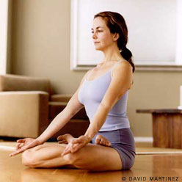
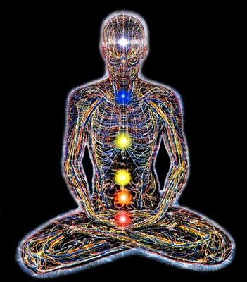

Otra propiedad importante de el agua es que ella es la única substancia que nosotros conocemos que se expande cuando resfría e contrae cuando calienta. Todas las substancias contraen cuando resfrían y expanden cuando se calientan. Entretanto, el agua, entre cero y cuatro grados Celsius de temperatura, tiene una estructura termodinámica completamente invertida: se contrae cuando se calienta y se expande cundo se resfría. Y esa es la otra característica que posibilita lo “link”, la conexión, entre eses dos planos, contraído y irradiado. Otra característica interesante es que un copo de nieve, formado obviamente de agua, es un equilibrio vectorial hexagonal, y es fractal. Existen millones de copos de nieve diferentes y todos ellos son hexagonales por naturaleza.

Volviendo a la monada primera, a la estructura geométrica del vacuo, lo que se obtuve entonces es una estructura fractal en completa coordinación esférica 3D. El equilibrio vectorial dentro y fuera continúa crescendo hasta el infinito. En lo equilibrio vectorial interno, el radio é exactamente la mitad del exterior. Entonces la geometría no solamente crece de forma fractal como son perfectos opuestos. Infinitamente grande o pequeño. Acá está entonces a estructura geométrica do vacuo.
Esa estructura é basada en 8 tetraedros en forma de estrella, cada uno conteniendo 8 tetraedros dentro de sí (8x8=64). Todos se juntando en lo centro, y cuando eso acontece los 8 tetraedros en forma de estrella se juntan formando lo equilibrio vectorial no centro.

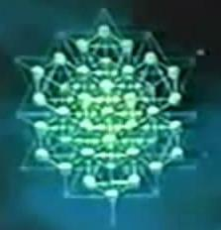

¿Por qué eso es importante? Porque los 8 tetraedros en forma de estrella son hechos a partir de 8 tetraedros apuntando para fuera (radiación), juntando-se para formar o equilibrio vectorial con 8 tetraedros indo en dirección a lo centro (contracción).
La grade de 64 tetraedros con lo octaedro en lo centro generando equilibrio vectorial es a fundación, la estructura del vacuo en colapso y el lado que irradia es la esfera. El pasú ve la esfera, el pasú ve todo lo que es convexo. Lo que o pasú no ve es la parte que contrae, lo que es cóncavo.
Entonces ahora nosotros no solamente tenemos la geometría del equilibrio como también encontramos la única métrica fractal 3D capaz de generar a radiación e a contracción, manteniendo la estabilidad, ¡exactamente como en los axiomas! Y también entendemos ahora un dos porqués de lo judaísmo, la masonería, etc., utilizaren como símbolo la estrella de seis puntas, formada por dos triángulos equiláteros, dentro de uno círculo. Porque ese é uno de los secretos de la arquitectura del universo, de la obra del Demiurgo. O aún, en nuestras palabras, la forma geométrica de la monada primera, base de todos los entes del Universo del Uno.
Ahora, se nosotros tenemos la estructura fundamental del espacio, todas las tecnologías resultada de esas informaciones tendrán potencial infinito de energía, gravedad, regeneración, etc. Nosotros hablamos acá de serios cambios en la manera de hacer tecnología. Por eso fue afirmado acá que este texto contiene los principios básicos da tecnología SS.
Y parece que es exactamente eso que algunos OVNIs intentan nos mostrar con sus famosos “Crop Circles” hechos en las madrugadas en algunas plantaciones esparcidas por lo mundo. Es como se nos hablasen: “Esto es lo que ustedes tienen que aprender ahora: la geometría fractal!”

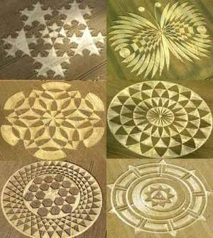

La división fractal siempre obedece a la proporción áurea de 1,618, para mayor o para menor. Eso é una constante en la naturaleza. Por ejemplo, la punta de su dedo es 1,618 menor que la segunda falange, que por su vez es 1,618 menor que a tercera falange; su dedo, por su vez, es 1,618 menor que su mano, que por su vez es 1,618 menor que a punta de su ante-brazo, que por su vez es 1,618 menor que su brazo, e así sucesivamente.

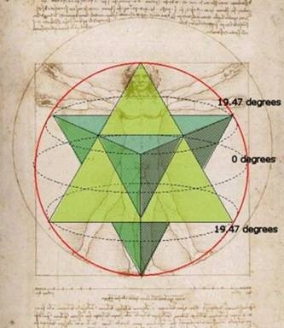

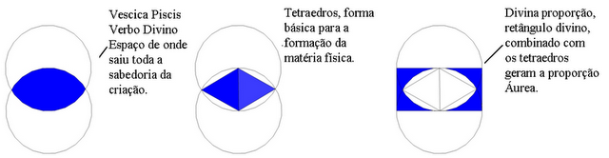

Todo su cuerpo es así, toda la naturaleza es así: estructuras fractales. Y ese comportamiento fractal da naturaleza emerge directamente de la estructura del vacuo. El vacuo dirige la realidad, y la realidad retrata la estructura del vacuo.
Por ejemplo, veamos ese trecho de los FSH:

“Veamos algunas de tales posibilidades maravillosas. El que ha comprendido la Teoría Gravis, por ejemplo, puede BUSCAR EN SI MISMO, en su microcosmos el punto indiscernible y, POR MEDIO DE LA VOLUNTAD GRACIOSA, DESPLAZAR EL CENTRO DE GRAVEDAD FUERA DE SU CUERPO, EVITANDO EL PESO, ES DECIR, LA TRACCION QUE LA TIERRA EJERCE SOBRE SU MASA: ES LA “LEVITACION”. Pero, como su propio punto indiscernible es el mismo que el de esa piedra que está allí, podrá moverla también con un acto de su voluntad: es la “psicokinesia”. Mas, cuando a un cuerpo material hábilmente diseñado se lo lleva a coincidir en su entelequia con la de un cuerpo humano, entonces se dispone de un vehículo “que viaja sin motor”, como los que siempre han tripulado los Hiperbóreos. Y como en el punto indiscernible hay distorsión espacial, tales vehículos pueden tornarse invisibles por “aceleración temporal” y no por “altas vibraciones” como sostienen ciertos ufólogos materialistas y sinarcas.”

Cuando se habla de “un cuerpo material hábilmente diseñado” que coincide en su entelequia con la de un cuerpo humano, estamos hablando de geometría fractal.
Como otro ejemplo, lo físico Kepler resolvió, un día, juntar todas las geometrías e a partir de su cálculo trazar las órbitas de todo lo nuestro sistema solar. Una idea totalmente loca, se no fose pelo fato de que... ¡estaba cierta! Y es hasta hoy la solución más precisa, con 99,9999...% de acierto. Y la Ley da Escala de Kepler utiliza a proporción áurea.
Se nosotros pegamos todos os cuerpos del universo, todos obedecen a la condición de Karl Swordchild sobre el buraco negro. La ciencia actual tiene calculado el radio de la expansión esférica do universo. Se nosotros pegamos la masa total dentro del universo, veremos que ella excede la velocidad de escape de luz. También ya é conocido por la física tradicional el fato de que la luz o las energías electromagnéticas pueden ser curvadas pela fuerza gravitacional (curvatura espacio-tiempo). Entonces, se emitimos un feche de luz en cierta dirección, el seguirá reto hasta pasar por una estrella, por ejemplo, cuando hará una curva; e hará otra curva pasando por otra estrella, e otra, e otra, e así sucesivamente, hasta volver. Ella no puede escapar del nuestro universo del Uno porque hay mucha masa en el. ¿Y lo que eso significa? Respuesta: ¡nosotros vivimos dentro de un buraco negro! Es por eso, que cuando miramos para lo cielo, por la noche, ele é negro. Eso acontece porque la luz se contrae no vacuo en dirección a la singularidad, a lo punto indiscernible. Y todo lo que está dentro de este buraco negro son buracos negros menores, de los cuales usted está fuera.
La física actual se divide en teoría cuántica (partículas e sub-partículas atómicas) y cosmología (ecuaciones relativistas dos grandes objetos). Nuevamente, lo mismo erro de sé dividir, separar eventos que en verdad no son aislados. Un cuásar, el centro de una galaxia, una estrella, un planeta, un átomo, una partícula sub-atómica, etc., todo está relacionado e responde a lo mismo principio.
Ahora, se nosotros estamos en un universo que es un buraco negro, los menores buracos negros dentro dele, los cuales observamos de fuera, se parecen con buracos blancos. Nosotros vemos lo lado que irradia del evento horizonte. Parece una estrella, un planeta, un átomo, una partícula sub-atómica... O sea, o buraco negro e o buraco blanco no son objetos diferentes, ellos están un dentro do otro. Y ocurre una retro-alimentación del campo gravitacional e del campo electromagnético. Radiación genera curvatura del espacio que genera radiación, criando una realimentación abierta. ¿Y lo que es una realimentación abierta? Respuesta: é un fractal.
Bien, en ese sentido saber que todo tiene un buraco negro no é ninguna novedad para nosotros que ya estudiamos lo punto indiscernible. Nimrod nos explica e los FSH que todos los cuerpos, independiente de su tamaño, tienen lo punto indiscernible, lo ojo de abraxás, la singularidad. Explica-nos Moyano en los FSH:

“Así, pues, ninguna precaución que el virya adopte será excesiva al tratarse de este tema puesto que EL DRAGON DEL MUNDO ESTA PRESENTE EN TODOS LOS ENTES, YA QUE TODOS LOS ENTES FORMAN PARTE DE SU CUERPO.”

Y aún:

“En la entelequia de los gravis, desde los puntos indiscernibles que están en todos los cuerpos, es decir, desde el tiempo trascendente que es Su Conciencia, está El sosteniendo el orden material. PERO EL NO ACTUA A TRAVES DE LOS GRAVIS. SOLAMENTE LOS SOSTIENE. NO ES EL ASPECTO LOGOS EL QUE SE MANIFIESTA EN LOS PUNTOS INDISCERNIBLES SINO EL ASPECTO CONCIENCIA-TIEMPO. NO ES EL VERBO SINO EL OJO DEL DEMIURGO. UN OJO MULTIPLICADO INCANSABLEMENTE EN TODA LA CREACION PERO QUE ES SIENPRE EL MISMO OJO: HE AQUI A MAYA. UN OJO QUE SE CONTEMPLA A SI MISMO, QUE SE ADMIRA PERPETUAMENTE DE SI MISMO. UN OJO QUE ESTA EN EL LOBO QUE ACECHA Y EN EL CORDERO QUE HUYE, EN EL HOMBRE QUE HUNDE EL PUÑAL EN SU HERMANO Y EN SU HERMANO QUE MUERE Y, TAMBIEN, EN EL PUÑAL QUE SE ENBRIAGA DE SANGRE BORBOTEANTE. UN OJO QUE MIRA DESDE EL AMADO Y DESDE LA AMADA Y DESDE LA TRAICION DEL TERCERO. EN FIN, ESE OJO, CUYA CUENCA ES UNA SIMA QUE DESCIENDE A LOS ABISMOS DEL BIEN Y DEL MAL, ES EL OJO DE ABRAXAS, UN OJO TERRIBLE E INSENSATO. No en vano los gnósticos alejandrinos, que sabían con qué clase de monstruo se las tenían que ver, encerraban al Ojo de Abraxas en un triángulo, es decir, aplicaban la “ley del cerco”, para no enloquecer de esquizofrenia. Los Iniciados Hiperbóreos, los viryas despiertos o los Caballeros de la SS por ejemplo, como aquellos gnósticos, también poseen técnicas para resistir la mirada disolvente del Demiurgo y a los puntos indiscernibles de los gravis en beneficio de la Estrategia de los Siddhas, Claro, nos preguntaremos: ¿aprovechar? ¿Para qué? ¿Cómo? Y estas preguntas parecerán no tener repuesta en una época en la que, si no se dispone de un Bevatrón, parece que nadie puede ni soñar con investigar el interior de la materia y, si no se posee una grúa hidráulica, ¿quién intentaría mover las piedras de Sacsahuaman? Pero la verdad es que solo para lo maravilloso se debe “aprovechar” la Teoría Gravis, que es una ciencia de los Siddhas y de la cual están excluidos los pasú y viryas perdidos.”

La novedad está apenas en lo termo común a la física moderna, buraco-negro. Todo lo que tenemos, entonces, son cuerpos con buracos negros mudando su organización en lo universo, evolucionando hasta su entelequia. Ellos simplemente evolucionan de un nivel de organización a otro nivel de organización. De una secuencia fractal para la próxima secuencia fractal.
Solo para sé ter una idea, todos os planetas gaseosos de lo nuestro sistema solar producen de 70 a 80% a más de energía do que reciben del sol. Y nada ni nadie en la física actual sabe explicar o porqué. Está claro que tiene que haber alguna dinámica interna de producción de energía. Pero para nosotros no hay más misterio, pos ya sabemos que es o buraco-negro, lo punto indiscernible, en lo centro de eses cuerpos.
No caso da tierra, por ejemplo, estima-se que su buraco negro tenga no máximo lo tamaño de una bola de futbol. Eso es mucho, mucho pequeño en proporción a lo tamaño de la tierra. Pero lo suficiente para generar toda la energía de su dinámica. Explica, incluso la rotación de la tierra en torno de su propio eje. La situación es que nosotros estamos tan distantes del buraco negro, tan lejos en su efecto horizonte, que la gravedad acá ya es débil. Y o plasma expelido ya se resfrió (distancia longa implica en tiempo longo) y la costra sobre la cual vivimos es ese plasma resfriado. La superficie es redonda porque o tiempo e o espacio se curvan ante a su gravedad, y esta es la forma de la expansión…
Entonces, cuando estudiamos nos FSH las secuencias de matrices onticas, se queda claro ahora que lo que diferencia una matriz de la próxima, tanto para frente cuanto para tras, es la geometría fractal. Por eso lo conocimiento de los alquimistas antiguos estaba tan lleno de geometría. Porque ellos comprendían que, por ejemplo, para sé transformar chumbo en oro: 1- los dos estados (chumbo y oro) son apenas matrices onticas diferentes de la misma materia; 2- la diferencia entre esas matrices onticas es definida por la geometría fractal.
Como vimos, todo no universo criado, incluso lo cuerpo e la alma del pasú, obedecen a la geometría fractal a partir de la estructura del colapso del vacuo, de la monada primera. Y una importante conclusión puede-se sacar se sé tiene en vista todo lo que hemos analizado por la física y la geometría hasta ahora: el hombre, o pasú, es una extensión del espacio mirando de vuelta para sí mismo. Acá está entonces, por la física y la geometría, la explicación para la definición de Moyano en sus FSH de que la finalidad del pasú es poner sentido en la obra do demiurgo. E ese é o retorno, a retro-alimentación da realidad. O pasú é o universo experimentando a sí mismo, conociendo a si propio. Por lo Pasú el Demiurgo contempla la propia obra. Y ese retorno entre lo interno y lo externo es lo que impulsa la dinámica de todas las fuerzas del universo criado do Uno. Ese punto de vista puede ser reducido, apreciado sobre la estructura cultural da física actual, como dos fuerzas: gravedad e campo electromagnético; no retorno entre las dos.

Bien, vamos ahora examinar un poco de la física actual, para trazar un paralelo y ver como esa ciencia se comporta ante determinados eventos físicos. Cuando observan en lo átomo los electrones girando en torno de un núcleo cargado positivamente, sin nunca disminuir la velocidad (un electrón gira a una velocidad de 99,9999...% da velocidad da luz), ¿lo que hacen? Sé el electrón no baja la velocidad, es porque está sometido à una aceleración constante. Y esto es uno grande problema conceptual, porque ellos no saben explicar lo que genera esa aceleración. Y en vez de reexaminar las Leyes de Newton, ellos inventaran un nuevo tipo de física, la física cuántica. Ellos dicen que lo primero axioma (verdad matemática que no necesita ser probada) de la física cuántica es: ¡nosotros no nos importamos con la causa! Ese es lo primero axioma da física cuántica. O sea, nosotros no nos importamos con lo que hace el electrón girar. Y se alguna persona preguntar sobre eso, ellos simplemente no responden a la pregunta. Y empezaran de un punto, de un nivel de energía, para lo próximo nivel y para lo próximo, trazando un mapa, para que pudiesen predecir la primera camada electrónica, que es la do átomo de hidrógeno, y entonces aproximaran os valores de todos os otros átomos à partir de él, llegando hasta la nuestra tabla periódica de elementos. ¡Dioses! La estupidez, a las veces, no tiene límites. Hicieran todo eso, basado en una falsa suposición, ¡y aun sin nunca explicar o porqué de esto estar girando sin bajar la velocidad!
Vamos entonces analizar la Ley de Newton sobre la conservación de energía. Ella dice que:

“Sé un sistema NO INTERAGE con lo ambiente de forma alguna, como ciertas propiedades mecánicas no pueden mudar, ellas son a las veces llamadas de constantes de movimiento. Esas cuantidades son tenidas como conservadas e as leyes de la conservación, cuyo resultado puede ser considerado uno de los principios más fundamentales de la mecánica, que son las llamadas LEYES NATURALES. En mecánica, ejemplo de cuantidades conservadas o ‘momentum’ de energía o ‘momentum’ angular, esas leyes de la conservación son exactas para un SISTEMA AISLADO”.

Toda la física actual es basada en esto, entonces tenemos que preguntar: ¿lo que é un sistema aislado? Segundo a física actual, es:

“Uno conjunto de materia que no tiene interacción con lo resto del universo de forma alguna, e hasta donde sabemos tal sistema no existe”.

O aún:

“Uno sistema aislado, en física e química, es uno sistema que no troca ni materia y ni energía con el ambiente, siendo delimitado por una frontera completamente inexpugnable a la troca de materia, à variación de volumen, e a lo calor. No existe ninguno sistema real conocido que sacie con absoluta precisión estas condiciones, pero, en realidad, logra-se mucho buenas aproximaciones para los mismos, a lo largo de intervalos de tiempo suficientemente grandes pero entretanto aún finitos.”

O sea, ¡todas las Leyes Naturales son basadas en algo que no é encontrado en la naturaleza (y ese no es un paradoxo hiperbóreo)! ¡Ah, ese é un grande problema! Porque nos enseña la física hiperbórea que el electrón, el átomo y todo lo más en lo universo criado del Uno están conectados. No existe un sistema aislado. La física actual continua explicando que:

“No existe un escudo contra la gravedad e la fuerza electromagnética es infinita en alcance, pero para mantenernos lo foco en un principio básico y útil, postular tal sistema para esclarecer la naturaleza de las leyes de la física y en particular las leyes de la conservación pueden ser postuladas para ser exactas cuando nos referimos a un sistema aislado”

¡que ellos acabaran de decir que no existe! ¡Esa es la física actual! ¡Toda ella está basada en un principio que no existe en el universo!
Si, camaradas, no existe sistema aislado en lo universo criado del Uno. Apenas el Iniciado Hiperbóreo, el Caballero Tirodal, puede con lo poder de las Runas Eternas, de la Técnica de Oposición Estratégica y con a Ciencia Noológica del Yoga Hiperbóreo, aislar uno determinado lugar del tiempo y espacio demiúrgicos. Para todo lo resto, no hay aislamiento: todo está bajo la guardia atenta del ojo de Abraxás. Refuerza nuestras explicaciones Nimrod en los FSH:

“El ‘plano material’ es así un mundo de un dinamismo bullente en el que no hay lugar para la quietud como no sea a titulo referencial.; ‘detenido’ CON RESPECTO a algo móvil. Un mundo tal es puramente Fenoménico, sujeto a procesos temporales, ya continuos ya discretos, que sobrepasan en todo caso la capacidad de aprehensión humana basada en una tríplice partición del tiempo: pasado, presente y futuro. La aprehensión de un fenómeno en el momento ‘presente’ del conocer implica haber sorprendido a este en una fase de su proceso, captado solo una apariencia fugaz, percibido una imagen de una serie posible, conocido, en fin, solo un aspecto de su verdad. Um mundo tal, entonces, frente a la impotencia sensorial humana para aprehender el fenómeno en su proceso, PARECE HABER SIDO ESPECIALMENTE PROYECTADO PARA PRODUCIR ILUSIONES Y APARENCIAS INSUPERABLES.”

Y aún:

“El habitual daltonismo gnoseológico del ‘científico’ occidental es en el caso de la evaluación cósmica una simple miopía, a pesar de la extensión del espectro sensorial que supone ‘instrumentación’, porque NADA PUEDE CONOCERSE AFUERA, NADA QUE NO HAYA SIDO PREVIAMENTE CONOCIDO ADENTRO. Ya la información sensorial NATURAL del hombre era insuficiente y equívoca para aprehender un fenómeno: pero INTERCALAR entre el fenómeno desconocido y los sentidos un fenómeno conocido, que eso es un ‘instrumento’, y pretender que de esa triple implicación puede obtenerse verdadero conocimiento es pura necedad. Lo que se obtiene son ‘teorías científicas’, es decir, una especie de veneno cuya toxicidad aumenta en proporción directa a la complejidad estructural des objeto fáctico que intenta explicar.”

Acá entra una das llaves da física hiperbórea, la geometría fractal, porque en ella todo está relacionado. Así conseguimos comprender geométricamente esa ligación de todo lo universo creado, entre lo menor y lo mayor, entre lo que está adentro y lo que está afuera.
Otra tontería de la física actual es que cuando ellos descubrieran que os protones estaban cargados positivamente e permanecían unidos en lo núcleo del átomo, entendían que sería necesaria una enorme cuantidad de energía para mantener-los unidos, ya que lo campo magnético de dos cargas iguales se repelen. Entonces, llamaran esa fuerza enorme que une los protones de “Fuerza Fuerte”. Ellos simplemente inventaran una nueva fuerza sin saber el origen de esa fuerza. Debemos rememorar del principio básico de la física cuántica que dice que ellos no se importan con la causa, y pueden inventar lo que quieran. Entonces, ellos inventaran una nueva fuerza y no hablaran de su origen. En la verdad, cuando ellos he descubierto los quarks, he descubierto que los quarks también estaban unidos, e llamaran esta la fuerza fuerte que une los quarks de “Fuerza Color”, y así ya inventaran otra nueva fuerza, da cual también no tienen la menor idea de su origen. Así es la Física moderna.
Pero, se nosotros consideramos que los átomos o quarks tienen buracos negros, y calculamos su fuerza gravitacional, entonces, veremos que la gravedad que generan eses mini buracos-negros es fuerte lo bastante para unir todas esas partículas, inclusive las de cargas eléctricas iguales. Entonces, no hay necesidad de una “fuerza fuerte” o una “fuerza color”, que es todo pura invención de la física moderna. No es necesario criar novas fuerzas, basta apenas reexaminar las partículas sub-atómicas bajo una visión hiperbórea y todo lo que usted precisará será de la gravedad y del campo electromagnético.
E ese es otro ponto importante, que debe ser destacado: las fuerzas primarias, e por lo tanto las únicas con existencia real, son a gravedad e o electromagnetismo. Todas las otras, cinética, térmica, etc., son resultados, derivaciones de esas dos fuerzas primarias.
Ahora que vimos algunos dos errores del a física actual, debemos entender que eses errores pueden ser revistos e reescritos bajo lo prisma da analogía fractal. Esa é una manera totalmente nueva de escribir la física, que acomoda la singularidad, lo punto indiscernible. Simplemente, lo mayor error de la física actual é que ellos no saben trabajar con lo infinito y con lo punto indiscernible, ¡entonces ellos hacen de cuenta que él no existe!
Fractales son ecuaciones matemáticas que pueden e deben ser aplicadas en la física. Una ecuación fractal es la repetición de una ecuación que crea una realimentación abierta hasta lo infinito. Entonces tenemos un resultado completamente no linear. Así percibimos que podemos resolver lo problema de las dimensiones, describiendo las dimensiones como diferentes resoluciones de un fractal.

LA DINÂMICA O MOVIMIENTO DEL UNIVERSO

Otro erro común en la física actual es en relación a las olas. A física actual dice que las olas se propagan de forma sinusoide, como en lo dibujo a seguir.

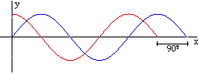

Los libros de física dicen que casi todo viaja en lo espacio de esa manera. Y se eso es verdad, por qué no vemos nada se dislocando o se propagando de esa manera? Para comprender esa cuestión, basta uno recuerdo de la cena de una piedra quedando en una superficie lisa e acuosa, como un lago. Entonces veremos difusión de energía por la agua, que oscilará en la forma de olas sinusoide. Analizando y observando esas olas sinusoides, nuestros “brillantes” físicos, algunos con Premio Nobel en física, llegaran a la conclusión de que las olas se propagan en lo universo de forma sinusoide. Pero tiene un detalle mucho importante en esa cuestión que nuestros contemporáneos no se atentaran: ellos de nuevo sacaran una parte del fenómeno y lo analizaran aisladamente. Analizaran apenas las olas en sí, sin tener en consideración su causa, o sea, la piedra que se quedó en lo lago. Se nosotros incluimos la piedra en la ecuación, entonces tendremos un modelo diferente, en forma de cono o espiral. Esa é a primera forma esculpida en la agua por la energía liberada por la queda de la piedra.

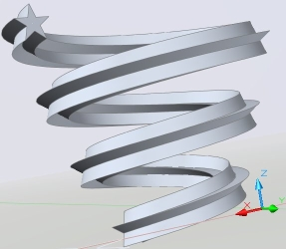

Por lo tanto, la energía se difunde pela agua de forma espiral, como un vórtice, y no en la forma de olas sinusoides. Las cosas en lo universo no suben y bajan, ellas están en rotación, en órbita... Lo que también no es novedad para los estudiosos de los FSH, ya que somos conocedores del designio caracol.
Recordemos las explicaciones de Nimrod de Rosario en lo Tomo II, Parte II de los FSH:

“Pues bien, la Sabiduría Hiperbórea asegura que, hasta la llegada del Universo material de los Siddhas Traedores, el proceso de TODOS los arquetipos universales se desarrollaba de acuerdo a una misma LEY, contenida en el DESÍGNIO CARACOL.
(…)
“El hecho de que allí se había dibujado una espiral logarítmica no tiene significado particular pues podría haberse utilizado con el mismo fin cualquier otra espiral notable, algunas de las cuales están representadas en la figura 42, o una espiral ‘natural’, semejante a del caracol ‘nautilo’ de la era secundaria, cuyo desarrollo se basa en la serie de Fibonacci.
(…)
Dejando de lado, pues, cual fuera el tipo de espiral más adecuado para representar el proceso del Arquetipo XX, lo importante aquí es convenir en lo hecho esencial de que el proceso se desarrolla según un movimiento espiriforme.

Y cuando pensamos de esa forma, entonces la frecuencia de la ola, su amplitud y su cumplimento son resultados del momentum angular, de la rotación. Lo que se pasa con la física actual é en verdad un problema dimensional, porque lo que ellos tienen, las olas sinusoides, nada más son do que la visión lateral, en 2D, de una espiral 3D, como podemos ver en esa foto de una mola.

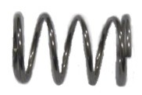
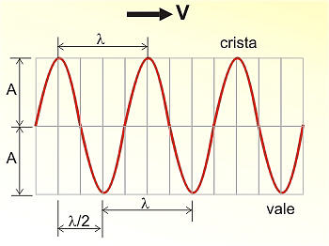

La mola, que es una espiral, tiene su visión 2D como una ola sinusoide. Bien, aun dentro del tema del designio caracol y la dinámica en espiral del universo, vamos ahora observar o nuestro sistema solar. Fue-nos enseñado en la escuela, y aun hoy así enseñan los niños, que los planetas giran en vuelta del sol en una órbita elíptica e que a cada año completan a su volta, retornando a lo punto inicial de un año atrás.

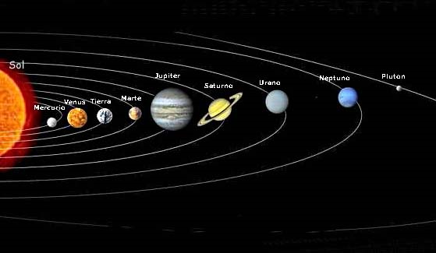

Nuevamente lo mismo error de sé amputar una determinada fracción del fenómeno del todo. Son os sistemas cerrados, aislados, nos molestando de nuevo. Esto no tiene nada a ver con la dinámica do nuestro sistema solar. Porque el sol también está se moviendo a una velocidad de 200 km por segundo, y los planetas lo están siguiendo. Lo trazado, entonces, de las órbitas de los planetas será un vórtice, una espiral. En la verdad, en lo dibujo arriba, el sol se mueve para arriba y así cada sendero de los planetas será una espiral, y no una elipse. Nuevamente quedamos en lo designio caracol.

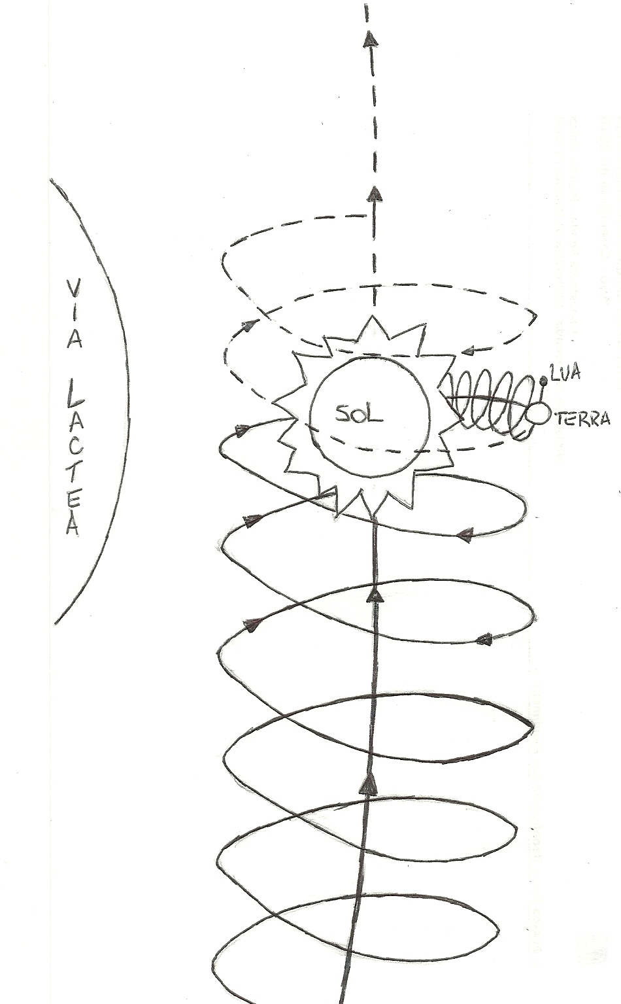

Después de un año, en verdad la Tierra estará a millones e millones de km de donde estuve un año atrás. Se quedásemos en el mismo lugar, entonces iríamos vivir aquel mismo año de nuevo, e no en lo próximo. Porque, diferente do que piensa la mayor parte de las personas, la viaje del tiempo consiste no apenas en se mover por lo tiempo, pero también en se mover por lo espacio. Nosotros estamos a movernos por la geometría del espacio-tiempo, y no apenas del tiempo. Por ejemplo, se a tierra hiciese su translación como aprendemos inicialmente en la escuela, e en lo día 01 de janeiro de 2001 ella estuviese en la exacta coordenada del espacio donde estaba en lo día 01 de janeiro de 2000, entonces viviríamos todos lo año 2000 nuevamente; nunca viviríamos el año de 2001.

Vamos continuar a analizar el evento. Entendido el principio del movimiento espiral de la tierra en vuelta del sol, percibimos entonces que gira en espiral, a luna en vuelta de la tierra; en una espiral mayor, la tierra en vuelta de lo sol; en una espiral mayor, el sol en vuelta de lo centro de la Vía Láctea; y así sucesivamente hasta el infinito. Eso nos ayuda a percibir con la geometría fractal é algo mucho bueno de sé conocer.
En este punto llegamos a una pregunta importante: se o universo é un fractal de rotación infinita, o sea, la proporción divina aplicada a lo designio caracol, ¿cómo podemos determinar lo centro do universo? Respuesta: cada punto es lo centro. Cada punto es lo centro del universo, se observamos o universo à partir de ese punto. Este é lo punto inmóvil. Porque en este punto, todas las rotaciones del universo se cancelan. Para cada rotación que usted encontrar, habrá en lo universo una contra-rotación, o sea, una rotación igual y opuesta. Todas esas rotaciones se cancelan en este punto criando inmovilidad. A inmovilidad es necesaria para sé crear un punto de referencia para la rotación. Por ejemplo, se miramos un tornado:

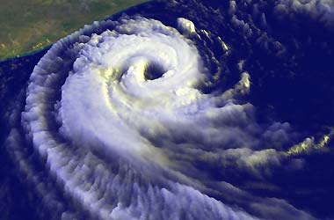

¿Lo que hay en lo centro de ese movimiento de rotación? Quietud, inmovilidad. El ojo del tornado. Bien, se miramos para una galaxia...

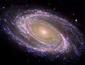

... veremos que la dinámica es la misma. Desde lo infinitamente pequeño hasta lo infinitamente grande, todo no universo del Uno siegue esa dinámica. Así ocurre la singularidad del pasú. La singularidad es lo punto central de la experiencia del pasú en lo universo. Es de lo punto inmóvil que él observa lo universo. E de esa manera lo Demiurgo contempla a si mismo billones de veces por los ojos del pasú, y cada una de esas veces será una experiencia singular. Ese es lo nivel de su demencia. Veamos la explicación dada por el Führer a lo joven Kurt von Süberman, en “El Mistério de Belicena Villca”:

“Pero el Plan Cósmico, de alguna manera hay que llamar a la IDEA DEL UNIVESO MATERIAL, se asienta en el ENSUEÑO del Demiurgo, un estado de quietud que sin embargo dinamiza el cosmos, como el ‘Dios motor inmóvil’ de Aristóteles en ese Gran Día de Manifestación que se denomina también, gran manvantara.”

De esa manera, el Uno centra toda a su obra pela singularidad do ojo de abraxás, lo punto indiscernible. El es lo punto central, lo punto donde todas las rotaciones se cancelan y ocurre la inmovilidad. Y todo lo que está fuera de este centro es la parte irradiada que el pasú observa como siendo lo universo. Porque lo que está fuera orbita, está bajo lo designio caracol, que el pasú tiene a capacidad de reconocer.
Podremos comprender, ahora, en términos de Física, en lo que consiste la Técnica de Oposición Estratégica empleada por la Einherjar y por los Caballeros Tirodal. Todo consiste en transformar el área cercada por la arquemona en este punto inmóvil, sacarla fuera del fluir continuo del Tiempo. Una vez fuera del tiempo y del espacio, puede el Caballero Tirodal mirar el instante origen del aprisionamiento. Y por eso nos afirma Moyano que el confronto con El Uno es inevitable: porque el no punto de movimiento cero, donde no hay fluir del Tiempo, esta el Ojo de Abraxas, el Uno. Como se muestra el lo dibujo alegórico abajo:

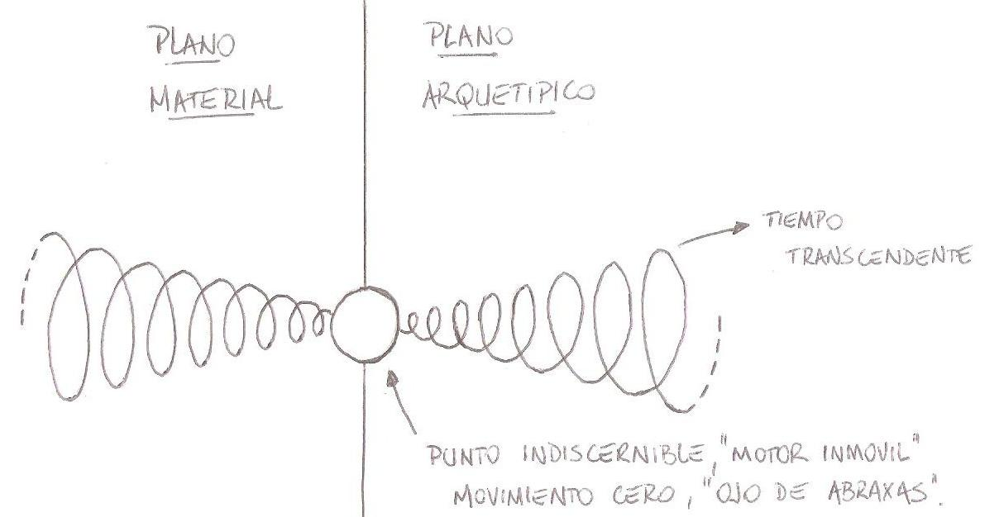

Pero, volviendo a lo tema, el sistema es tal que siempre habrá un centro mayor, un buraco-negro mayor, un punto indiscernible mayor, que genera un consenso de observación entre todos os sistemas independientes de aquella orden. Por ejemplo, todas las células do su cuerpo concuerdan en ser usted. Para se tentar entender mejor ese asunto, vamos analizar lo caso de los pasús. El pasú tiene a supra-finalidad de producir cultura. Para que eso ocurra, hay de haber una serie de conceptos comunes a todos. Sin eso, sus experiencias individuales pueden ser tan diferenciadas que imposibiliten la producción de cultura. Y lo que es la referencia de los pasús? Lo que genera consenso entre la comunidad pasú? Respuesta: o buraco-negro, a singularidad da tierra, de la misma manera que su singularidad genera consenso entre las células de tu cuerpo. Explicando mejor, imaginen la superficie esférica de la tierra y os pasús sobre ella. Sus cabezas apuntan en direcciones divergentes, rumo a lo espacio; pero sus pies apuntan en una dirección convergente, apuntan a lo punto indiscernible de la tierra. Justamente sus chakras responsáveis por todo lo que hay de instintivo (estudiar Tratado de la Gnose Hiperbórea y Yoga Hiperbóreo de Gustavo Brondino), de programación animal, apuntan para lo centro, para la singularidad del planeta. Ese es uno de los motivos por los cuales Moyano nos advierte que Jesús o Metatrón está ahora en lo centro da tierra, irradiando sus energías arquetípicas a todos los pasús por sus columnas vertebrales.
Indo adelante, en nuestro estudio de los fractales y de la dinámica del universo, tenemos acá algunas imágenes de esa dinámica, conocida en la física como Efecto Coriolis, que deben ayudar en lo entendimiento de este tema.

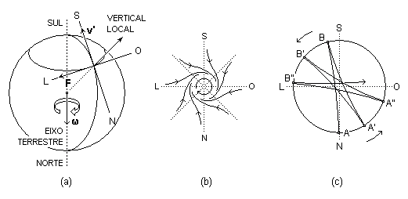
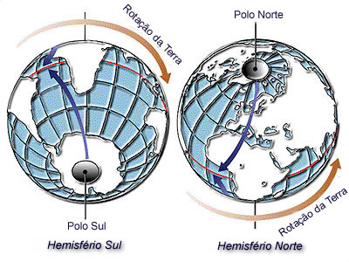

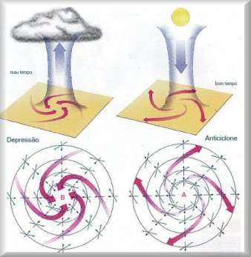

Abajo algunas imágenes para que se entienda, por ejemplo, el movimiento de energía entre los polos norte e sur del planeta:

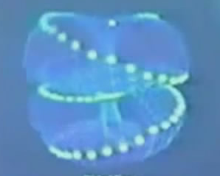
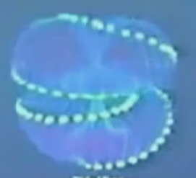

Debemos destacar algunos puntos que aún no analizamos hasta ahora. Vamos rememorar algunos conceptos de los FSH, sobre lo tiempo y lo espacio:

“El ‘tiempo transcendente’, según convenimos en la Primera Parte, es ‘transcendente’ para el microcosmos, pero, en verdad, es una fluencia inmanente de la Consciencia Cósmica, del Alma del Demiurgo. Y esa Conciencia ha producido los Arquetipos cuyos procesos nos preocupan. Desde allí, pues, desde el Tiempo, el tiempo transcendente, parte todo lo real; mas no se trata, ya, de una mera dimensión como pretende la Física, sino del soporte esencial de todo lo existente, solo después del Tiempo, a posteriori del tiempo transcendente ‘aparece lo espacio’ como efecto de los procesos arquetípicos que se desarrollan en los planos de la materia y la energía. Simplificando mucho la teoría de la Física Hiperbórea puede concluir-se aquí que el espacio es un ‘segundo grado’ del tiempo transcendente o bien un estado grosero del Tiempo, una categoría temporal inferior, una especie de ‘tiempo caído’, etc. (…) Observando los extremos de lo proceso, es evidente que el espacio es CAUSADO por lo tiempo transcendente mediante la materia organizada por lo gravis.”

Y aun:

“¿Qué cabe esperar, entonces, del ‘centro de gravedad’, según la Sabiduría Hiperbórea?: un punto indiscernible, es decir, un punto que contradice el principium identitatis indiscernibilium de Leibniz. Ocurre así porque la entelequia, en tanto que perfección final del Arquetipo, es el Arquetipo mismo: DESDE LA ENTELEQUIA, EL GRAVIS PROMUEVE UN PROCESO QUE NO PUEDE INTERRUMPIRSE Y QUE VA DESDE LA POTENCIA (campo gravitatorio) HASTA LA ENTELEQUIA (centro de gravedad) QUE ESTÁ EN EL FUTURO; TAL CAMINO PROCESUAL ABRE UNA BRECHA EN EL ESPACIO, LO “DISTORSIONA”, PRODUCIENDO UN CONTACTO TOPOLOGICO ENTRE PLANOS DIFERENTES. En rigor de la verdad lo que ocurre en el ‘punto indiscernible’ es que la entelequia ‘regenera’ un punto del espacio transformándolo en tiempo; lo ‘eleva’ si se quiere.”

Pero, ¿como ocurre esa regeneración, esa transmutación del espacio en tiempo? ¿O aún la transformación de la gravedad en electromagnetismo?
La respuesta es: por la dinámica llamada Efecto Coriolis. Esa es la dinámica energética de lo universo creado del Uno, incluso la dinámica de los buracos negros. Por esa dinámica, lo espacio es regenerado en tiempo, lo electromagnetismo en gravedad, lo proceso de entelequia en su perfección final, etc.
Ahora vamos ver la visión superior de ese mismo evento.

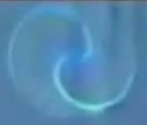

Ora, tenemos un Tai-Chi (Yin+Yang).
Por eso los budistas muestran un vórtice entrando por lo chakra coronário, el Sahashara Chakra, otro entrando por lo chakra de la raíce de la columna vertebral, el Muladhara Chakra, encontrando-se en lo medio del chakra cardíaco, el Anahata Chakra, reproduciendo esa misma dinámica. Y lo símbolo de ese chakra cardíaco é justamente a estrella de seis puntas dentro de uno círculo. Porque esa es la dinámica de todo no universo del Uno, incluso la alma del pasú. Existe un lugar físico dentro del corazón humano que contiene lo ojo de abraxás, lo punto indiscernible, la singularidad. Esa pequeña cavidad entre dos ventrículos tiene lo mayor campo electromagnético del cuerpo humano, que puede ser medido a 2,5m de distancia. Esa es la batería de la vida. Cuando el pasú muere, esta singularidad no está más presente, y curiosamente lo cuerpo humano pierde 21g cuando muere, y nadie, ninguno médico sabe explicar lo porqué. Pero nosotros sabemos. Esas 21g son lo resultado del buraco negro, del punto indiscernible, curvando lo espacio-tiempo, criando un efecto gravitacional que nosotros chamamos de peso.
Si, muchas culturas orientales tiene ese conocimiento en sus raíces. Por ejemplo, se analizamos el I-Ching:

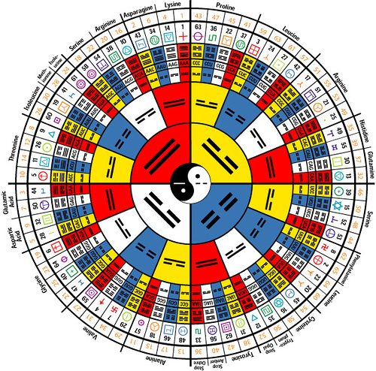

De lo centro para la borda, primero tenemos el Tai-Chi, representando as fuerzas opuestas, simétricas e complementares que administran la creación. A seguir tenemos los 4 elementos, representando la manera de ese eterno retorno energético: el positivo, el nulo, el negativo, el nulo; lo verano, lo otoño, lo invierno, la primavera; la inspiración, la pausa, la expiración, la pausa; etc. Tenemos entonces 8 grupos, en analogía a los 8 tetraedros que forman lo núcleo del equilibrio de la estructura geométrica del colapso del vacuo. Na secuencia tenemos un grupo compuesto por 64 elementos, representando los 64 tetraedros de la geometría del vacuo.
Y después de eso no hay más divisiones, o sea, el símbolo es totalmente fiel a la estructura da forma geométrica do colapso do vacuo, de la monada primera. También percibimos en este símbolo que todo irradia de forma fractal de lo centro para las bordas, en la forma esférica de la expansión del universo. Claro que, como ocurrió con casi todo, ese conocimiento original ya fue deturpado por la Sinarquia, y el I Ching de hoy poco tiene de su sabiduria original. Observen que en él tenemos símbolos como la Runa Swástica, la Runa Tir, la Runa Kenaz en sus dos conceptos (fuego de la vida y fuego de la muerte), la Runa Elhaz, la Estrella de Sión, y mucho más… Basta lo recuerdo de que las Runas entregues a Wothan provienen del Símbolo del Origen en la Llave Kalachakra, que por su vez fue lo instrumento usado por El Uno en la construcción de su obra, y entregue a los Siddhas Traidores en la ocasión de su pacto demoníaco, para gobernar la realidad. Este símbolo contenía, en su principio y entre otros conocimientos, la explicación de algunos de los elementos de la Llave Kalachakra y sus respectivas áreas de actuación dentro del universo. El Iniciado Hiperbóreo, Caballero Tirodal, puede con lo poder de su Voluntad, armado con las Runas Eternas e con la ciencia Noológica del Yoga Hiperbóreo, haciendo uso de su faculdad de anamnésia, acceder a los conocimientos de eses misterios, llegar a la comprensión del Sigo del Dolor, de la Serpiente, con lo Signo del Origen, ¡y ser libre en el Origen! Y comprender la Serpiente con lo Signo del Origen es bajar por la espiral, resignando los 49 más 1 bijas del Demirugo, su Signo del Dolor, con las Runas y llegar hasta lo punto indiscernible, el Ojo de Abraxás que está en lo principio del vórtice. Y entonces se dará el inevitable confronto del Iniciado Hiperbóreo, del Caballero Tirodal, con el Uno, por la libración del Espírito. Como nos dice Moyano en los FSH:

“A todas estas citas hay que agregar lo siguiente: Y EN ESE ENFRENTAMIENTO INEVITABLE, EN EL QUE EL GUERRERO HIPERBOREO Y EL DEMIURGO LUCHARAN CARA A CARA, LA PRUEBA MAS DIFICIL QUE DEBERA AFRONTAR EL GUERRERO SERÁ LA CONTEMPLACION DE LA TERRIBLE FAZ DEL DEMIURGO. Por supuesto, el Demiurgo es un Actor con muchas Máscaras, pero aquí nos referimos a UNO DE SUS ASPECTOS: aquél que puede ser percibido en el ser en sí de los entes, es decir, en la entraña de TODOS los entes del mundo, a los que sostiene y vitaliza desde la entelequia gravis; ese Aspecto que la Sabiduría Hiperbórea denomina DRAGON DEL MUNDO (DRACONIS MUNDI) y la Kábala hebrea METATRON.”

LO VIRYA Y LA ESTRATÉGIA PERSONAL DE LIBERACIÓN

Con base en los conocimientos de la Sabiduria Hiperbórea, puede y debe lo virya despierto, Iniciado Hiperbóreo, Caballero Tirodal, trazar su estrategia personal de liberación espiritual y también, más específicamente por la Física Hiperbórea, manipular lo universo creado del Uno en su favor, a favor de su estrategia y de la estrategia de los Siddhas Leales de Agartha. Como los Señores de la Guerra que son, pueden construir armas con esta tecnología, “armas mágicas” como las del Rey Nimrod y su General Ninurta, o como los platos voladores de la SS, o aún como la Espada Mágica Excalibur. Armas capaces de hacer daño a los siddhas traidores de Chan Shambala, cosa que las armas normales de nuestros días no pueden hacer. Y cerca está el momento en que la Wildes Herr de Wothan librará la Batalla Final contra El Uno y los Syddhas Traidores. Pero ese es otro tema.
Ahora lo que nos interesa es hacer un análisis de la batalla de liberación del virya con base en los conceptos estudiados hasta ahora en este texto. Tenemos visto que el Universo del uno tiene su constitución basada en dos planos: uno expandido, el material, y otro contraído, el arquetípico. Pero Nimrod nos explica en los FSH que el microcosmos es una copia fiel del macrocosmos. ¿Que conclusión se puede sacar de eso? Respuesta: que el microcosmos tiene también su parte expandida y su parte contraída. ¿Y a que corresponde cada una de esas partes en lo microcosmos del virya? Respuesta: la parte expandida, material, es su cuerpo; y la parte contraída, astral, es su alma. Por eso, entonces, también no se puede ver el alma, de la misma forma que no se puede ver el plano arquetípico. En el alma están grabados los designios del microcosmos, y la conexión con el cuerpo se da por los chakras, los vórtices de energía. La energía vital fluye del alma, animando el cuerpo, y también eso es de conocimiento de la antigua ciencia oriental: de eso proviene, por ejemplo, la medicina de la acupuntura, que recupera la salud por la corrección de lo flujo de energía vital del alma en el microcosmos, ya que, como sabemos, la parte contraída o alma es la que crea, la causa, y la parte expandida o cuerpo en tan solamente la consecuencia. Y nuestra medicina occidental, tal cual nuestra física, trabaja apenas en la parte expandida…
Ahora podemos sacar de este punto otra importante conclusión: la estrategia de liberación del Virya no debe se dar solamente en su psicología: ¡debe se dar también en su cuerpo!
Veamos lo que nos dice Nimrod en los FSH sobre el tema:

“Dijimos al comienzo que ‘el pensar’ puede suceder en cualquier esfera de la estructura psíquica; el concepto de SUJETO pensante nos va a permitir entender con más precisión a esta facultad del alma. Ante todo hay que atender al siguiente principio: TODO SUJETO REQUIERE UNA ESTRUCTURA EN LA CUAL MANIFESTARSE. Vale decir, NO PUEDE EXISTIR EL SUJETO SIN UN VEHÍCULO PARA SU MANIFESTACIÓN; lo que existe siempre, aún después de la muerte del pasú, es el alma transmigrante, pero NO EL SUJETO que solo es uno aspecto del alma característica del estado de encarnación: UN OBJETIVO DE LA FINALIDAD DEL PASÚ. En síntesis: EL SUJETO ES FUNCIÓN DE LA ESTRUCTURA”.

Se recordamos lo que nos dice Nimrod en “El Mistério de Belicena Villca” sobre los Pactos de Sangre y Cultural, tenemos que el Pacto de Sangre era mucho austero, de poco conforto y guerrero; y por lo contrario, el Pacto Cultural tendría la degradación del hombre por la comodidad, haciendo de el cada vez mas débil. Y, mirando la “evolución” del hombre hasta nuestros días, ¿lo que tendremos? ¿Cual es lo trabajo de la Sinarquia?
Y para que no se queden dudas, veamos lo que nos ensena nuestro Führer en su obra “Mi Lucha” (Meine Kampf):

“Ya el Estado debe dirigir la educación del pueblo no solo en lo sentido intelectual, pero también visando la formación de cuerpos saludables. (…)
Lo Estado debe actuar en la presunción de que un hombre de modesta educación, pero físicamente saludable, de carácter firme, con confianza en si mismo y en su fuerza de voluntad, es mas útil a la comunidad que un individuo débil, que sea altamente instruido.
Un pueblo de sabios, físicamente degenerados, tornase débil de voluntad y transformase en un cuerpo de pacifistas cobardes que nunca se elevará a las grandes acciones y ni mismo podrá asegurarse su existencia en la tierra. Lo que tornó imperecedero el ideal de belleza griega fue la harmonía entre la belleza física, espiritual y moral.”

Entonces, la lucha en el microcosmos consiste no solamente en una lucha psíquica, pero también en una lucha corporal. El Virya debe tornarse Emperador, tornase dueño de su microcosmos, haciendo con que su cuerpo y alma (o psique) se cambien en una expresión del Espíritu Hiperbóreo Eterno y Guerrero. Su microcosmos debe reflejar su Espíritu, cambiándose en una formidable maquina de guerra; ¡el debe se tornar un Señor de la Guerra en todos los sentidos!
Así entonces podemos comprender ahora una de las siete vías de liberación que nos otorgan los Siddhas Leales de Agartha: la Via de la Guerra, y su expresión por las Artes Marciales. Las Artes Marciales son las Artes de la Guerra, que transforman el microcosmos del Virya, fortaleciendo su cuerpo, mente y Espíritu, por lo poder de su Voluntad. Es la fuerza del Espíritu Eterno dominando lo cuerpo y alma del Virya.


Símbolo de algunas de las más tradicionales artes marciales japonesas, también símbolo de Odin en la Europa.

Podemos comprender también ahora como se da el aislamiento del Yo por los Siddhas de Agartha y por la gracia de la Voluntad del Virya. La Runa ODAL , aplicada por los Siddhas, es constituida por una Doble Runa Sieg, aislando así el microcosmos del Virya en lo plano material y en lo plano arquetípico, en lo expandido y en lo contraído, como el lo dibujo alegórico abajo:

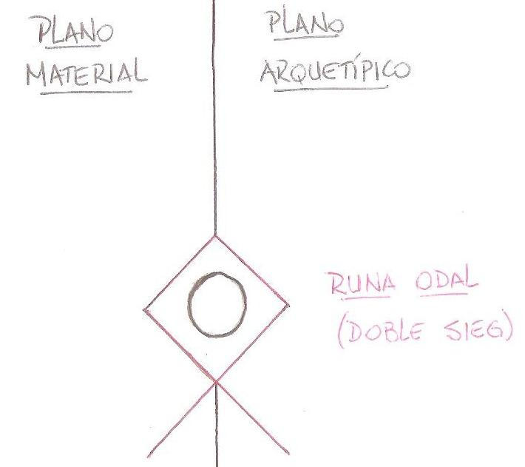

Ahora, se recordamos que todo en el universo del Uno está conectado, y que también están conectados el microcosmos y el macrocosmos, ¿que conclusión podemos sacar de eso? Respuesta: lo que se pasa en el microcosmos refleja en el macrocosmos, y lo que se pasa en el macrocosmos refleja en el microcosmos. Entonces, la estrategia personal microcosmica de liberación del Virya refleja en el macrocosmos, y la estrategia colectiva macrocosmica de un círculo de Viryas refleja en el microcosmos personal del Virya. Esa tesis nos confirma Gustavo Brondino en su libro “Yoga Marcial Rúnico Guerrero”:

“La Pontónica instruye al virya en las técnicas arquemónicas para ejecutar en forma simultánea una doble construcción noológica interior y exterior; construcción de un Opidium interior y una Plaza o Castrum exterior, un centro arquemónico interior y una plaza aislada exterior.”

¿Y cual otra conclusión podremos sacar de eses conceptos? Respuesta: que tan importante cuanto el trabajo interior es lo trabajo exterior del Virya, o sea, el Virya debe emprender su batalla contra los demonios del Uno y de la Fraternidad Blanca en lo labirinto interior y exterior; o aún: las acciones microcosmicas de guerra deben estas asociadas a acciones macrocosmicas de guerra, y las acciones macrocosmicas de guerra deben estar asociadas a acciones microcosmicas de guerra.

¡LA VOLUNTAD DEL VIRYA DEBE SE CONVERTER EN VALOR, EN ACCION DE GUERRA, MICRO Y MACROCOSMICA!

¡ADELANTE, CAMARADAS! PRONTO LLEGARÁ LA HORA DE NUESTRA VENGANZA, DE TOMAR LA CIUDAD MALDITA DE SHAMBALA, DESTRUYER LE CRIACIÓN Y VOLVER A LA ORIGEN!

“La VICTÓRIA o la derrota esta en las manos de los Dioses, El HONOR del combate es nuestro.” – Dicho de la Sabiduría Ariana

LOBO FENRIR
OCTIRODAE BRASIL

¡HONOR ET MORTIS!
¡VOLUNTAD, VALOR, VICTÓRIA!

